

Nous vous attendons nombreux samedi 17 décembre à partir de 15 h 00,  
Geneviève accueillera les enfants avec des contes de Noël et à partir de 16 h 00  
le père Noël sera de passage à la Pomme. Venez le rencontrer avec vos enfants.  
Denis immortalisera cet évènement par une photo, un goûter clôturera cette fête.  
Nous espérons que vous viendrez nombreux.

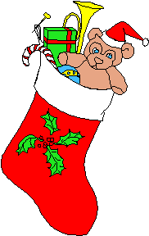 



**Nous vous proposons d’apporter des biscuits de Noël ou des papillotes ; les boissons seront offertes par l’ASL.**

**Inscriptions sur le tableau ci-dessous.**

L’équipe organisatrice : Marie Françoise, Gisèle, Geneviève, Denis, Michel & Danièle